Den Frieden malen

Mit dem Hungertuch zu Krieg und Frieden arbeiten

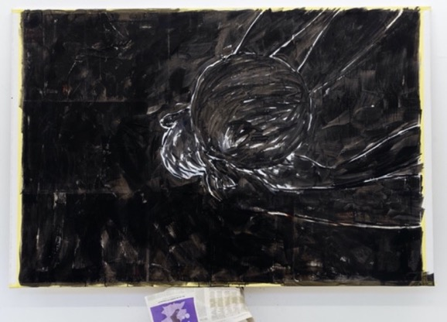

Das Misereor-Hungertuch 2023 (Arbeitsphase) „Was ist uns heilig?“
von Emeka Udemba © Härtl/Misereor

Doris Ziniel, Eisenhüttenstadt/Burgenland

Diese Anregungen für einen Unterrichtsentwurf verstehen sich als grobes Raster.
Sie können ergänzt werden. Ideen dazu finden Sie hier und auf www.hungertuch.de.

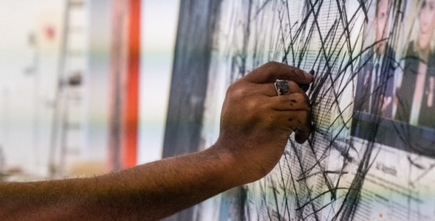

Auf der Zeitung skizziert Emeka Udemba die Motive des Bildes.

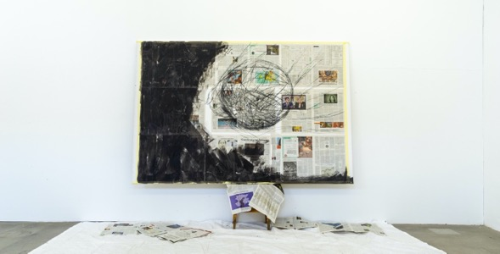

Die nächste Schicht: Der Künstler überstreicht die Zeitung mit schwarzem Acryl. Schwarz ist keine Farbe, sondern die Abwesenheit von Licht. Für Emeka Udemba ist es die ideale Grundlage, weil es alle Farben, die danach aufgetragen werden, zum Leuchten bringt.

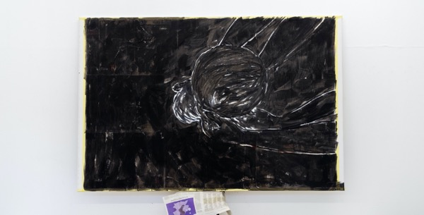

Die gesamte Leinwand ist nun schwarz und mutet sehr düster und bedrohlich an.
Die Motive – Erdkugel und Arme – sind schon zu erkennen.

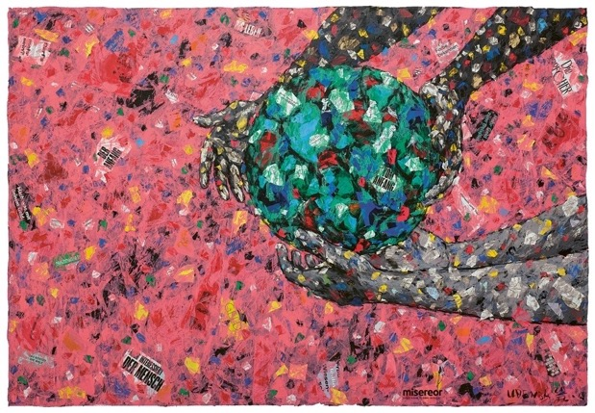

Erste Annäherung an das Bild

– Was sehe ich?
– Welche Motive erkenne ich?
– Was löst das Bild in mir aus?
– Spricht es mich an?
Diese Fragen eignen sich auch, um über die „schwarze Erde“ ins Gespräch zu kommen.

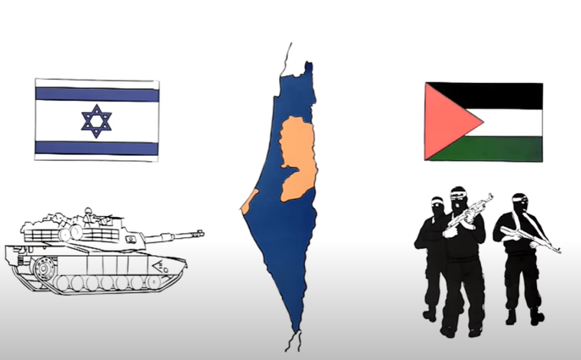

Nahostkonflikt in 4 Minuten erklärt – YouTube

Gewalt zwischen Israel und Palästinensern | logo! Nachrichten vom 12.10.2023

Gedicht

Ich setze mich hin und male FRIEDEN
Gedicht einer 13-jährigen israelischen Pfadfinderin aus Beersheba

RPI Loccum – Sehnsucht und Verheißung – Dem Frieden Gesichter geben (rpi-loccum.de) hier: M1.

Frieden malen

Nimm dein Blatt, nimm bunte Kreiden und mach es zu einem Hoffnungsbild für den Frieden!
Dazu leise Musik …

Quelle: RPI Loccum – Sehnsucht und Verheißung – Dem Frieden Gesichter geben (rpi-loccum.de)

Biblische Verheißungen
Wähle einen passenden Bibelvers zu deinem Bild!

Ich liege und schlafe ganz mit Frieden; denn du allein, HERR, hilfst mir, dass ich sicher wohne. (Ps 4,9)

Jesus Christus ist unser Friede. (Eph 2,11-18)

Denn das Reich Gottes ist nicht Essen und Trinken, sondern Gerechtigkeit und Friede und Freude in dem heiligen Geist. (Röm 14,17)

Preis aber und Ehre und Friede allen denen, die da Gutes tun. (Röm 2,10)

Seid eines Sinnes und lebt in Frieden! (2 Kor 13,11)

Der Herr des Friedens schenke euch Frieden zu jeder Zeit.
(2 Thess 3,16)

Gerechtigkeit und Friede küssen sich. (Ps 85,11)

Wenn dir jemand auf die rechte Wange schlägt, dann halt ihm auch die andere hin. (Mt 5,29)

Und der Gerechtigkeit Frucht wird Friede sein. (Jes 32,17)

Gott ist nicht ein Gott der Unordnung, sondern des Friedens. (1 Kor 14,33)

Jesus Christus ist unser Friede. (Eph 2,11-18)

RPI Loccum – Sehnsucht und Verheißung – Dem Frieden Gesichter geben (rpi-loccum.de)

Schülerarbeiten

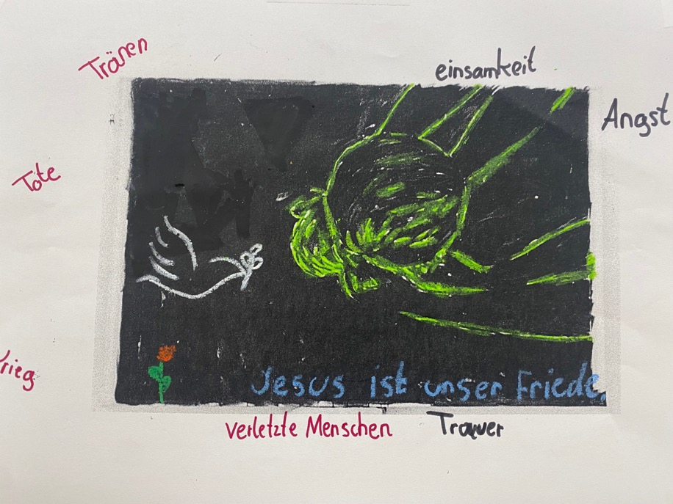

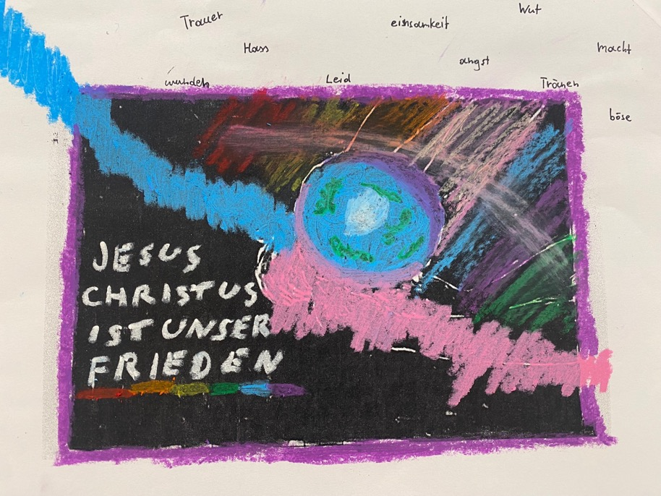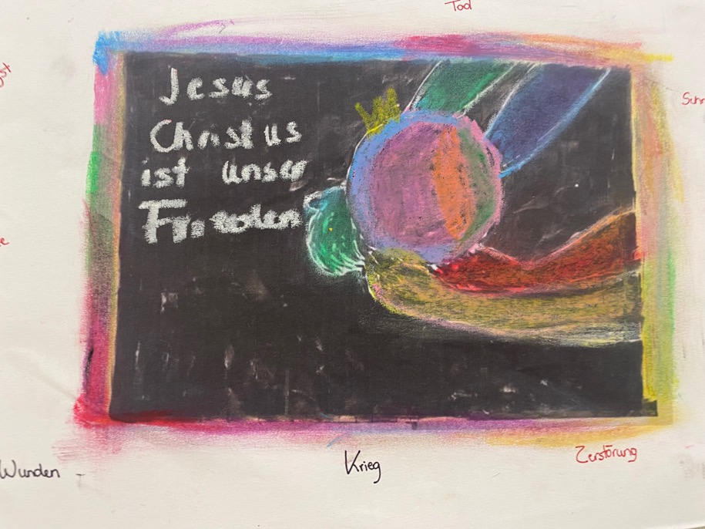

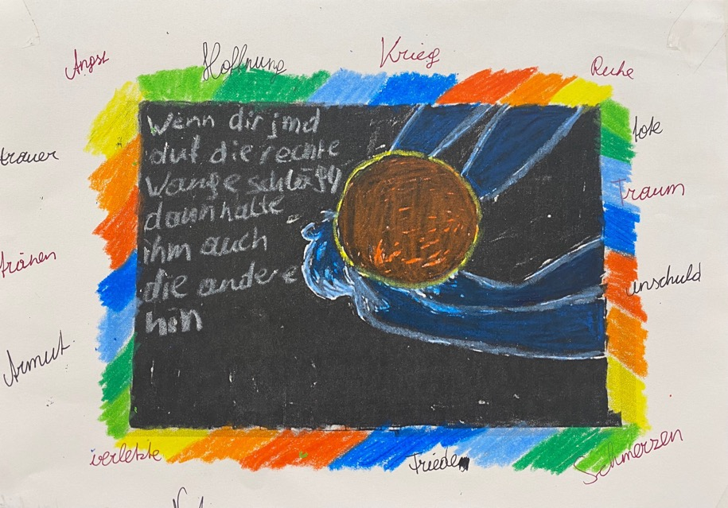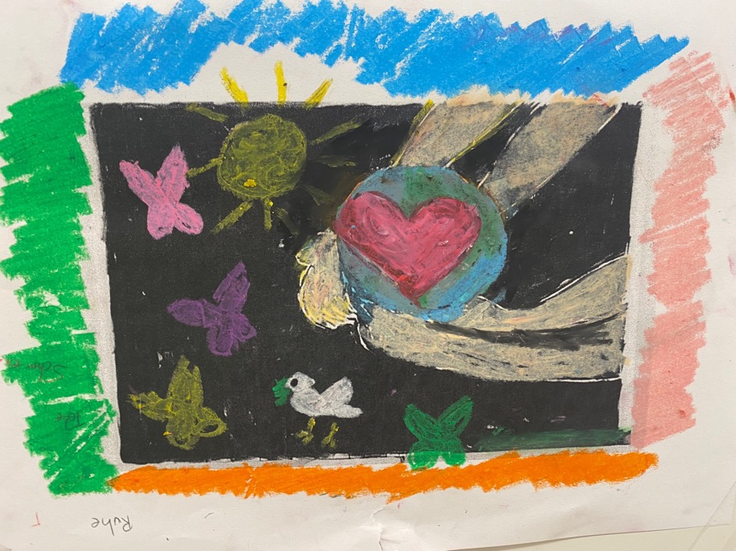

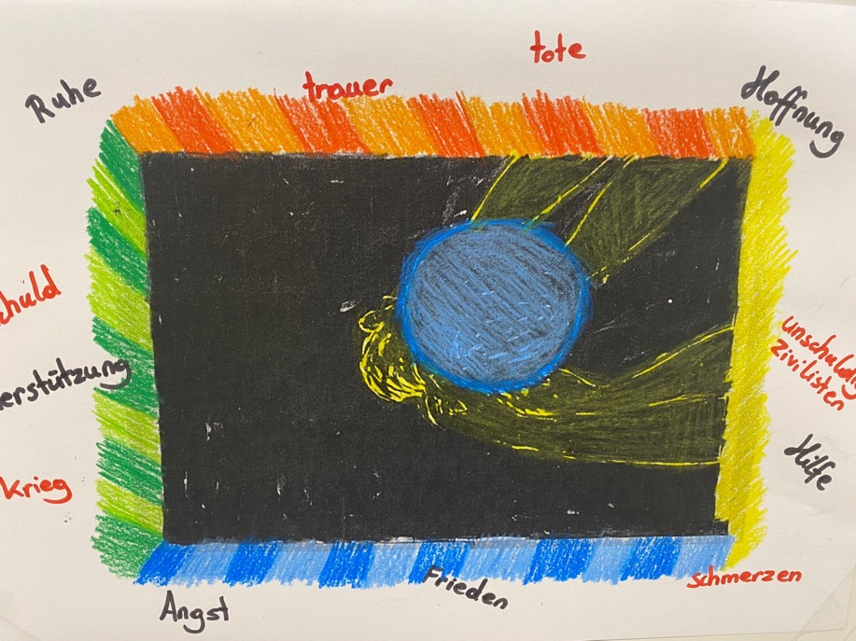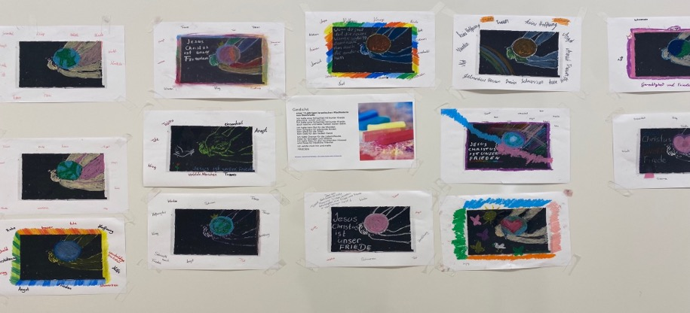

Redaktion: Dr. Claudia Kolletzki, Misereor
Claudia.kolletzki@misereor.de
www.hungertuch.de
© der Texte bei der Autorin
© der Fotos „Schülerarbeiten“ Doris Ziniel
© Fotos „Hungertuch“ Härtl/Misereor

